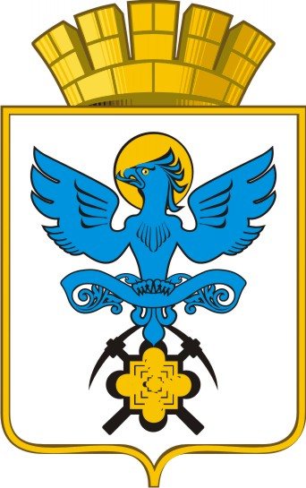

АДМИНИСТРАЦИЯ ГОРОДСКОГО ОКРУГА КАРПИНСК
П О С Т А Н О В Л Е Н И Е
__________________________________________________________________

от 08.09.2022 г. № 1331
г.Карпинск

О внесении изменений в постановление Администрации городского округа Карпинск от 17.08.2016 № 1250 «Об обеспечении питанием обучающихся муниципальных общеобразовательных учреждений
городского округа Карпинск»

В соответствии с Законом Свердловской области от 26.07.2022 № 95-ОЗ «О внесении изменения в Закон Свердловской области «Об образовании в Свердловской области», Администрация городского округа Карпинск

ПОСТАНОВЛЯЕТ:

1. Внести в постановление Администрации городского округа Карпинск от 17.08.2016 № 1250 «Об обеспечении питанием обучающихся муниципальных общеобразовательных учреждений городского округа Карпинск» с изменениями, внесенными постановлениями Администрации городского округа Карпинск от 23.12.2016 № 1931, от 10.04.2018 № 414, от 26.12.2018 № 1741, от 13.12.2019 № 1773, от 30.12.2019 № 1979, от 13.02.2020 № 140, от 15.05.2020 № 519, от 11.12.2020 № 1386, от 18.03.2021 № 255, от 15.10.2021 № 1324, от 17.12.2021 № 1637, от 25.08.2022 № 1243, следующие изменения:
1.1. Пункт 2.1.2 изложить в следующей редакции:
«2.1.2.Обучающихся 5-11 классов, из числа детей-сирот, детей, оставшихся без попечения родителей; детей из семей, имеющих среднедушевой доход ниже величины прожиточного минимума, установленного в Свердловской области; детей из многодетных семей; детей лиц, принимающих (принимавших) участие в специальной военной операции на территориях Украины, Донецкой Народной Республики и Луганской Народной Республики; граждан Российской Федерации, Украины, Донецкой Народной Республики, Луганской Народной Республики, лицами без гражданства, постоянно проживавшими на территориях Украины, Донецкой Народной Республики, Луганской Народной Республики, вынужденно покинувшими территории Украины, Донецкой Народной Республики и Луганской Народной Республики, прибывшими на территорию Российской Федерации в экстренном массовом порядке, со средней стоимостью не более 65,00 рублей в день.
Порядок выдачи справки о среднедушевом доходе семьи для предоставления бесплатного питания обучающимся, устанавливается Правительством Свердловской области.».
2. Настоящее постановление вступает в силу с 01 сентября 2022 года.
3. Опубликовать настоящее постановление в Муниципальном вестнике городского округа Карпинск и разместить на официальном сайте городского округа Карпинск в сети Интернет.
4. Контроль за выполнением настоящего постановления возложить на заместителя Главы администрации городского округа Карпинск Алфёрову Ж.О.

Глава городского округа Карпинск | %SIGN_STAMP% | А.А. Клопов

